氏名： 記入日： 西暦 年 月 日
渡航期間：西暦 年 月 日自宅/大学発 ～ 年 月 日自宅/大学着
指導教員： 自署または押印
臨地研究チェックシート
以下の項目についてチェックしてください（□をクリックして選択）
（A）渡航目的について指導教員と相談し、承認を得ていますか | ☐はい
（B）最新版の臨地研究マニュアルを読みましたか | ☐はい
（C）治療・救援無制限の海外旅行保険に加入しましたか | ☐はい ☐母国への渡航
（D）海外旅行保険は自宅（大学）発日〜自宅（大学）着日まで加入していますか | ☐はい
（E）必要な予防接種を確認し、対応していますか | ☐はい ☐準備中
（F）重要書類（パスポート、日程表、海外旅行保険の証書のコピー、緊急連絡先  リスト）を家族等に渡し、情報を共有しましたか | ☐はい ☐準備中
（G）ASAFAS緊急連絡先リストの最新版に関係連絡先を記入しましたか | ☐はい ☐準備中
（H）アイラックのプロファインダーをダウンロード・インストールしましたか  （スマートフォンやタブレットのみ適用。アクティベートは出発後のみ可能） | ☐はい ☐準備中
（I）日本国籍をお持ちですか | ☐はい→（K） ☐いいえ→（J）
（J）母国への渡航ですか | ☐はい→終了 ☐いいえ→（K）
（K）渡航先、移動ルートに外務省安全情報（危険情報）危険レベル４あるいは  危険レベル３の地域が含まれていますか | ☐はい ☐いいえ
→「はい」の場合、渡航することはできません。指導教員とよく相談して計画を立ててください。
（L）渡航先、移動ルートに外務省安全情報（危険情報）危険レベル２の地域は  含まれていますか | ☐はい ☐いいえ
→「はい」の場合、所定様式にて指導教員による理由書を専攻長に提出し、承認されたものをKUIESMにアップロードしてください。
（M）渡航先、移動ルートに外務省安全情報（感染症危険情報）危険レベル３  あるいは危険レベル２の地域は含まれていますか | ☐はい ☐いいえ
→「はい」の場合、所定様式にて指導教員による理由書を専攻長に提出し、承認されたものをKUIESMにアップロードしてください。
下欄に海外安全情報（危険情報）の地図，およびルート・マップ（渡航国にレベル２以上の地域がある場合）を貼ること。
（外務省海外安全情報の地図）  以下の画像を消去して、画像を貼り付けてください。  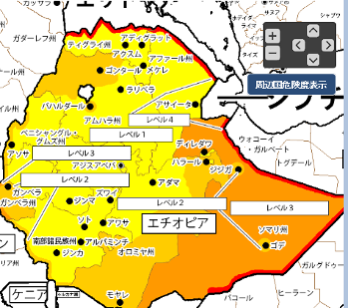 | （ルート・マップ）  以下の画像を消去して、画像を貼り付けてください。  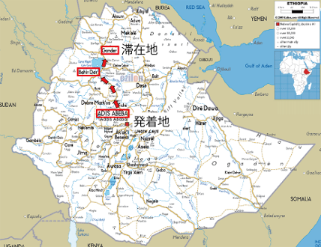

誓約書 | 申請者・提出日・渡航先・渡航期間はKUIESMへの届出と同じ
京都大学アジア・アフリカ地域研究研究科長 殿
本海外渡航届およびチェックシートの記載事項には偽りがないこと、渡航中は滞在国の法律を遵守し安全対策に十分留意することを誓います。
このたび、海外に渡航するにあたり、出国から帰国までの期間中における事故・疾病等については、渡航者自らの責任として対処することを誓約いたします。

（署名）

